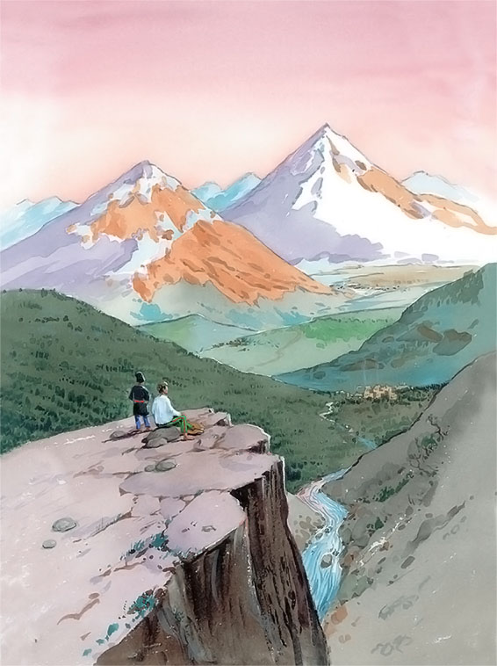
Три брата шли в горах по дороге. Они шли вниз. Был вечер, и внизу они уже видели, как засветилось окно в их доме.
Вдруг собрались тучи, стало сразу темно, грянул гром, и полил дождь. Дождь был такой сильный, что по дороге вниз потекла вода, как в речке. Старший сказал:
- Стойте, вот тут скала, она нас немного прикроет от дождя.
Все трое присели под скалой и стали ждать.
Младшему, Ахмету, надоело сидеть, он сказал:
- Я пойду. Чего трусить? До дому недалеко. Не хочу я здесь с вами мокнуть. Поужинаю и в сухой постели переночую.
- Я не трус, - сказал Ахмет и вышел из-под скалы.
Он смело зашагал по дороге - вода ему нипочём.
А вода уж ворочала камни и катила их вниз за собой. Камни догоняли и с разгону били Ахмета по ногам. Он пустился бежать.
Он хотел разглядеть впереди огонёк в доме, но дождь так лил, что ничего впереди не было видно.
"Не вернуться ли?" - подумал Ахмет. Но стыдно стало: похвастал - теперь засмеют его братья.
Тут сверкнула молния, и ударил такой гром, будто все горы треснули и повалились. Когда молния осветила, Ахмет не узнал, где он.
"Ой, кажется, я заблудился", - подумал Ахмет и испугался.
Ноги ему избило камнями, и он пошёл тише.
Он совсем тихонько ступал и боялся оступиться. Вдруг снова ударила молния, и Ахмет увидал, что прямо перед ним обрыв и чёрная пропасть.
Ахмет так и сел на землю от страха.
"Вот, - подумал Ахмет, - если б я ступил ещё шаг, я сорвался бы вниз и разбился б насмерть".
Теперь ему страшно стало и назад идти. А вдруг опять там обрыв и пропасть.
Он сидел на мокрой земле, и сверху лил на него холодный дождь.
Ахмет только думал:
"Хорошо, что я ещё один шаг не ступил: пропал бы я совсем".
А когда настало утро и прошла гроза, братья нашли Ахмета. Он сидел на краю пропасти и весь закоченел от холода.
Братья ему ничего не сказали, а подняли и повели домой.

